
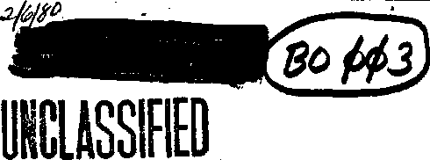

Memorandum
UNITED STATES GOVERNMENT
FECHA: 6 Feb, 1980

: The Files
PARA

: RSO/James J. Blystone, Embajada Americana, Buenos Aires
DE
TEMA
: Reorganización de 601

El organigrama adjunto indica la nueva composición organizacional del 601. El mayor cambio es la discontinuación de la División de Análisis de Inteligencia, con sus funciones de estudio de PCR/PST/PO, etc., siendo recogidos por dos nuevas divisiones. El otro cambio de gran importancia es la combinación de responsabilidad de division y la creación de dos nuevas divisiones para el estudio de partidos politicos y actividades exteriors.

ARGENTINA PROJECT (S200000044) U.S. DEPT. OF STATE, A/RPS/IPS Margaret P. Grafeld, Director
() Release ( ) Excise ( ) Deny
Exemption(s): ____________________
Declassify: ( ) In Part () Full
( ) C!assify as___ ( )Extend as___( ) Downgrade to___ Date__________ Declassify on _____ Reason___________

Adjunto
RSO/JJBlystone:scg

